智能纪要：16、DISC与成败 2026年1月22日
会议主题：16、DISC与成败
上传时间：1月22号（周四） 22:10 （GMT+08）

智能纪要由 AI 生成，可能不准确，请谨慎甄别后使用

总结
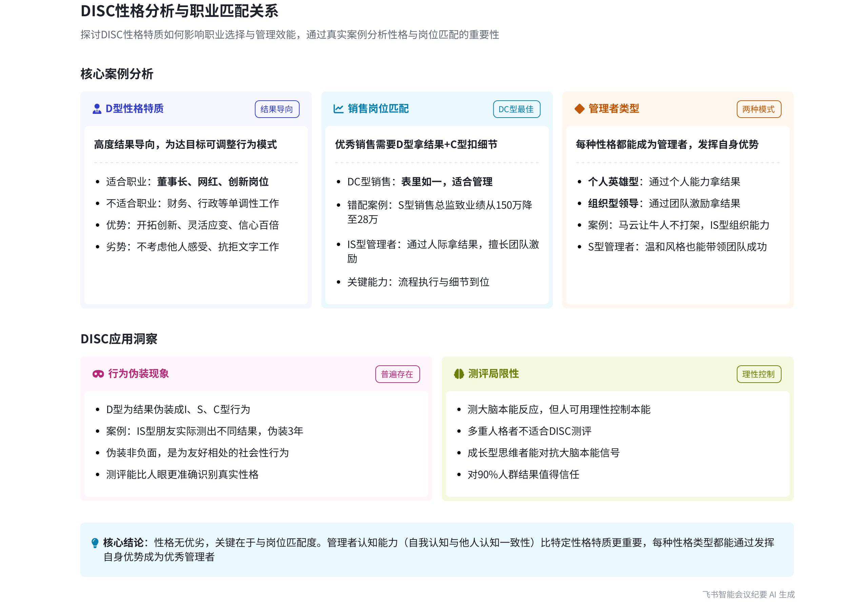
本次会议围绕 DISC 性格测评展开，深入探讨了不同性格类型与职业的适配性，通过多个案例分析了性格对职业表现的影响，同时也指出了 DISC 测评的特点和局限性，内容如下：
- 性格与职业适配性分析
- 个人性格与职业探讨
- D 型性格特点及适配职业：说话人 1 认为自己是 D 型（老虎型）性格，高度结果导向，对新事物好奇心强、热衷创新、灵活应变能力强。适合开拓创新类职业，如老板、董事长、网红等，但不适合财务、单调行政事务等工作。为达目标，D 型可伪装成其他性格类型，但长期伪装会很累。 |  | 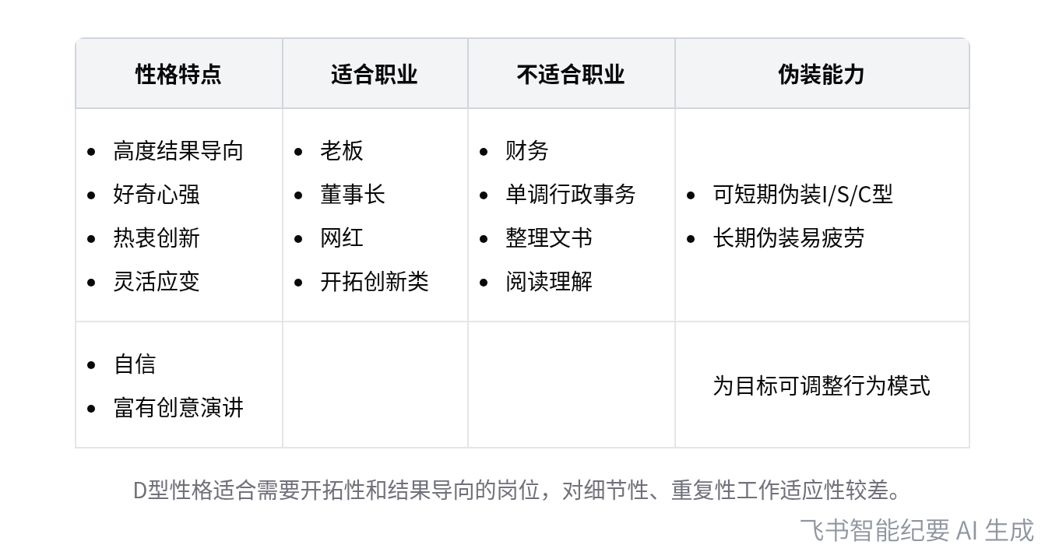  D型（老虎型）性格职业适配分析
- 工程师职业与性格关系：工程师有多种类型，仅说“工程师”与性格关联不够具体，创新型和维护型工程师对性格要求不同。
- 销售岗位性格要求
- 合格销售的性格特征：合格销售需有 D 和 C 值，D 值用于拿结果，C 值用于扣细节、执行销售流程。通过对比主观测评和 DISC 测评结果，可确认一个人是否表里如一，认知能力好的人适合做管理。
- 销售总监岗位错配案例：有一位主观测评结果为 DC 的人担任销售总监，但实际 D 值低、S 值高，适合梳理教学流程或钻研事物。他上任后公司销售额从 150 万降至 28 万，原因是 D 值低追求稳妥，且原销售流程不完善时无法及时应变。
- 组织型管理者案例分析
- 保险公司销售负责人案例：一家巨头保险公司销售老大的人际因子重（I、S 为主），虽 D 值不强，但通过带团队走心的方式管理，团队业绩在 8 支队伍中最牛。不过团队存在 C 值低、细节不到位的问题。
- 马云的组织型管理风格：马云称自己各方面能力一般，但能让一群人在一起不打架，带领团队做出优秀业绩，是典型的组织型管理者，可能是 IS 型且有一定 D 值。
- 不同性格的管理风格：说话人 1 的朋友 S 值最高，公司做自动化运维业务，其性格与业务吻合，公司发展良好，说明每种性格都有独特管理风格，用好了都能驾驭团队。
- DISC 测评的特点与局限
- DISC 测评的本质：说话人 1 指出 DISC 是融入环境后大脑由内而外的情绪反应，测评结果有真实的我、工作中的我和压力下的我三张表。
- 不适用于多重人格者：多重人格者在做 DISC 测评时会困惑用哪重人格答题，超过三重人格时测评较难，此时 16PF 更适合，如欧洲一位内心有 20 种人格的画家。
- 对善用高层思维者结果可能不准：善用高层思维的人会抑制大脑本能反应，如跑步时克服疲劳、自我催眠克服恐惧等，他们在填 DISC 测评时可能不知如何作答，导致结果不准，但这种情况在大多数人群中较少出现。
[该类型的内容暂不支持下载]

智能章节
00:03 D型人格职业适配性及自身优劣势分析
本章节说话人1以自身DISC性格中的DI为例，探讨适合的职业。认为自己不适合做财务，为钱可忍受；做网红本性不愿但有目标也能做好。其行为高度结果导向、好奇创新、应变强，优势是开拓自信、富有创意，缺点是怕单调事务、说话不顾人感受。还指出工程师因类型多，不能简单判断性格适配性。
03:43 测评揭示他人真面目，凸显测评准确性价值
本章节说话人1分享系统说服自己的经历。他认识三年的人，原以为是高度人际导向、非结果导向的“知心大哥”，但测评结果与认知不符。询问其员工后得到证实，认为此人是伪装。他指出伪装并非负面，是为友好相处，强调测评能比人更准确看到一个人本来的样子。
06:00 DISC测评在销售管理岗位适配性案例分析
本章节围绕销售与管理展开，通过案例说明不同性格类型在岗位上的适配性。合格销售需有C值，能执行细节，自我认知一致者适合做管理。岗位错配会致业绩下滑，不同性格管理者有不同管理风格，如组织型管理者善激励团队，每种性格用对方式都能驾驭团队，DISC是大脑情绪反应。
16:59 DISC测试局限性及成长型思维对其的影响
本章节主要讨论了Disco测试的局限性。一是不太适合多重人格者，尤其是内心有三个以上多重人格的人，对于这类人群16 PF更适用；二是对于善用高层思维、能抑制大脑本能反应、用理性牵引思维模式的人，测试结果可能不准。不过，对百分之九十几的人群而言，结果相对可信，之后将讨论天赋。
[该类型的内容暂不支持下载]

关键决策
本次会议为分享类会议，无关键决策。会议关键内容总结如下：
- 个人职业适配性：说话人1结合自身DISC性格测试结果，探讨适合的职业，如认为自己高度结果导向、热衷创新，适合做老板、董事长、网红等，不适合做财务、处理单调行政事务。
- 不同性格类型分析：分析了i+s（如宋江）性格的人高度人际导向但非结果导向；合格销售需有d和c值；管理者需有较好的认知能力；不同性格类型在销售、管理岗位上的表现及优劣势。
- DISC测评局限性：DISC测评不太适合多重人格者，对于善用高层思维、能抑制大脑本能反应、有成长型思维的人，测评结果可能不准，但对绝大多数人群结果相对可信。
[该类型的内容暂不支持下载]

金句时刻
「为了结果，D型人可以要求自己表现出C型特质，但如果不是目标所需，便不会愿意。」
—— 说话人 1，突出了D型人以结果为导向的性格特点，具有独特洞察，能引发对不同性格行为模式的思考。

「管理者要有较好的认知能力，即自己以为的自己和周围人以为的他要相对一致，否则决策正确率会偏低。」
—— 说话人 1，明确指出了管理者应具备的重要能力，对管理岗位的人员要求有清晰阐述，具有指导意义。

「做管理者，并非只有特定性格的人能胜任，每种性格都能做管理者，关键是要发挥性格优势去管理团队。」
—— 说话人 1，打破了对管理者性格的固有认知，提出了新颖观点，能引发对管理与性格关系的深入思考。
[该类型的内容暂不支持下载]

相关链接
- 妙记：16、DISC与成败
- 文字记录
- 16、DISC与成败 2026年1月22日

